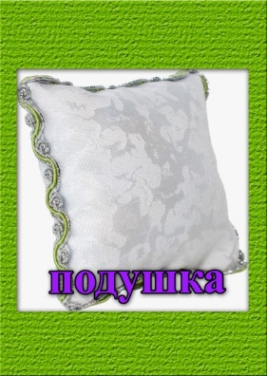
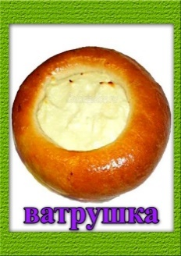
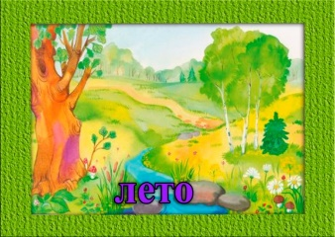

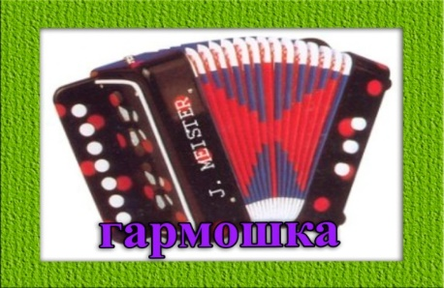
?

?

?

?

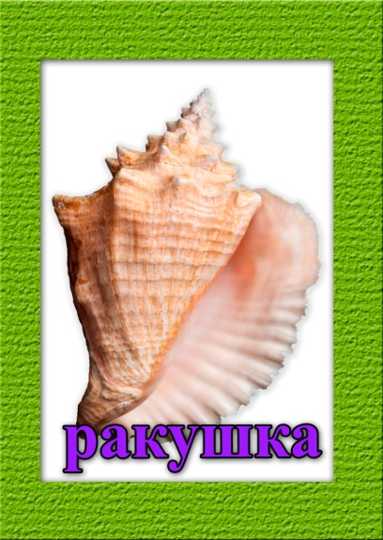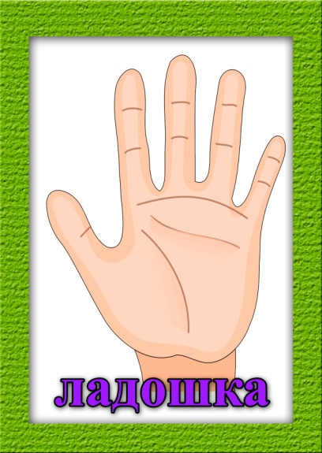

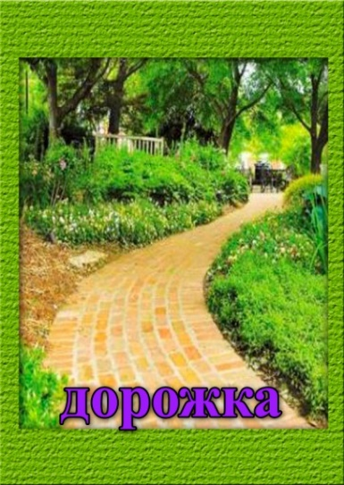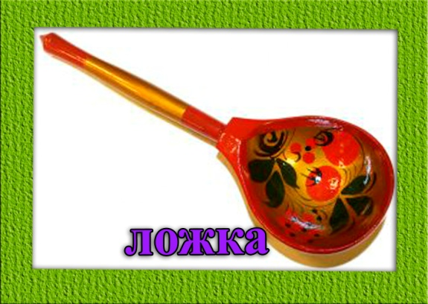

Название « Рифмы –лабиринты»
Игра предназначена для детей от 4 до 7 лет
Цель игры: учить детей подбирать картинки с изображением предметов, названия которых рифмуются; формирование представления о лабиринтах и правилах их прохождения; улучшение концентрации внимания, памяти; развитие пространственной ориентации, способности логически мыслить; улучшение речевых навыков; формирование фонематического слуха у детей, продолжить знакомить детей с понятием рифмы и формировать навык находить ее ; умение находить варианты решения проблемы.
Актуальность: Игры в рифму развивают у ребёнка слуховое внимание, фонематический слух, чувство ритма, правильное произношение; формируют интонационную выразительность речи; обогащают словарный запас; побуждают ребёнка к самостоятельному творческому активному мышлению.
Состав игры: игра состоит из дорожек лабиринтов нужно найти по дорожке правильную рифму. Далее задание усложняется нужно найти рифму. воспитатель раскладывает предметные картинки , названия которых рифмуются. Воспитатель предлагает выбрать одну из дорожек, например, гармошка и просит найти парную картинку по рифме. Игра считается законченной, когда сложены все рифмованные слова на всех дорожках.

Приложение 1
к положению о V муниципальном
заочно-дистанционном конкурсе
методических разработок по
использованию технологий
ТРИЗ-ОТСМ-РТВ «Педагогическая волна»
В оргкомитет Конкурса
«___»____________20__г.
(дата приема материалов)

Заявка
Муниципальное Дошкольное Образовательное Учреждение «Детский сад № 17» Энгельсского муниципального района Саратовской области
(полное наименование учреждения)
рекомендует для участия во V муниципальном заочно-дистанционном конкурсе методических разработок по использованию технологий ТРИЗ-ОТСМ-РТВ
в номинации: « ТРИЗ –ИГРА»
Информация об участнике:
Фамилия : Денисова
Имя: Ольга
Отчество: Павловна
Полный почтовый адрес ДОУ:__ 413100, Саратовская область, г. Энгельс, ул. Степная, 175а,

Телефон (служебный, с указанием кода) 88453 95-32-80
Телефон (домашний, с указанием кода): ________________________________
Адрес электронной почты___________________________________________
Должность воспитатель
Педагогический стаж работы по должности 15 лет
Наименование технологии описанной в конспекте ТРИЗ Игра « Рифмы лабиринты»
Подпись ________________
М.П.
С положением о Конкурсе ознакомлен(а) Подпись автора______________

«___»_________________20___г.

Игра ТРИЗ
«« Рифмы –лабиринты».

Воспитатель:
высшей квалификационной категории
Денисова Ольга Павловна

